ΜΑΜΑΛΗΣ Α.Β.Ε.Ε.

ΘΕΣΗ ΝΤΑΜΠΑΣΗ – 32011 ΟΙΝΟΦΥΤΑ
ΤΗΛ: 226 2032715-6 – FAX: 226 2032718 – mail:info@mamalis.biz

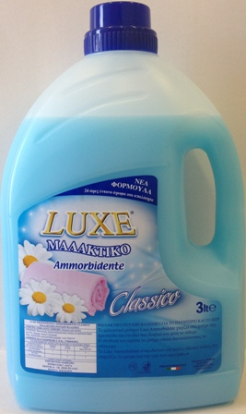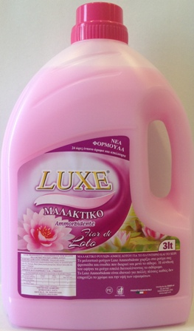

ΚΩΔ: LUX004C

ΕΙΔΟΣ: LUXE ΜΑΛΑΚΤΙΚΟ ΡΟΥΧΩΝ CLASSICO 3Lt
ΣΥΣΚΕΥΑΣΙΑ: 4 ΤΕΜΑΧΙΑ
ΠΑΛΕΤΑ: 60 ΚΙΒΩΤΙΑ

ΚΩΔ: LUX004F

ΕΙΔΟΣ: LUXE ΜΑΛΑΚΤΙΚΟ ΡΟΥΧΩΝ FIOR DI LOTTO 3Lt
ΣΥΣΚΕΥΑΣΙΑ: 4 ΤΕΜΑΧΙΑ
ΠΑΛΕΤΑ: 60 ΚΙΒΩΤΙΑ

ΜΑΜΑΛΗΣ Α.Β.Ε.Ε.

ΘΕΣΗ ΝΤΑΜΠΑΣΗ – 32011 ΟΙΝΟΦΥΤΑ
ΤΗΛ: 226 2032715-6 – FAX: 226 2032718 – mail:info@mamalis.biz

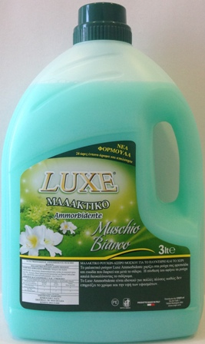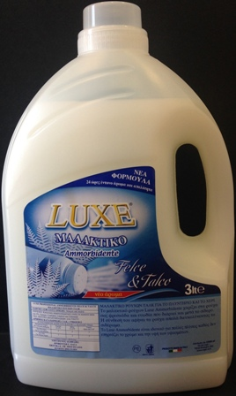

ΚΩΔ: LUX004M

ΕΙΔΟΣ: LUXE ΜΑΛΑΚΤΙΚΟ ΡΟΥΧΩΝ MUSCHIO BIANCO 3Lt
ΣΥΣΚΕΥΑΣΙΑ: 4 ΤΕΜΑΧΙΑ
ΠΑΛΕΤΑ: 60 ΚΙΒΩΤΙΑ

ΚΩΔ: LUX004T

ΕΙΔΟΣ: LUXE ΜΑΛΑΚΤΙΚΟ ΡΟΥΧΩΝ TALCO 3Lt
ΣΥΣΚΕΥΑΣΙΑ: 4 ΤΕΜΑΧΙΑ
ΠΑΛΕΤΑ: 60 ΚΙΒΩΤΙΑ

